ΙΔΡΥΜΑ ΤΕΧΝΟΛΟΓΙΑΣ ΚΑΙ ΕΡΕΥΝΑΣ

ΙΝΣΤΙΤΟΥΤΟ ΜΕΣΟΓΕΙΑΚΩΝ ΣΠΟΥΔΩΝ

Διάλεξη

Merih Erol
(Koç University, Research Center for Anatolian Civilizations)

New Divisions, New Contacts:
A Greek Evangelical Family in a Period of Transition (1880s-1940s)

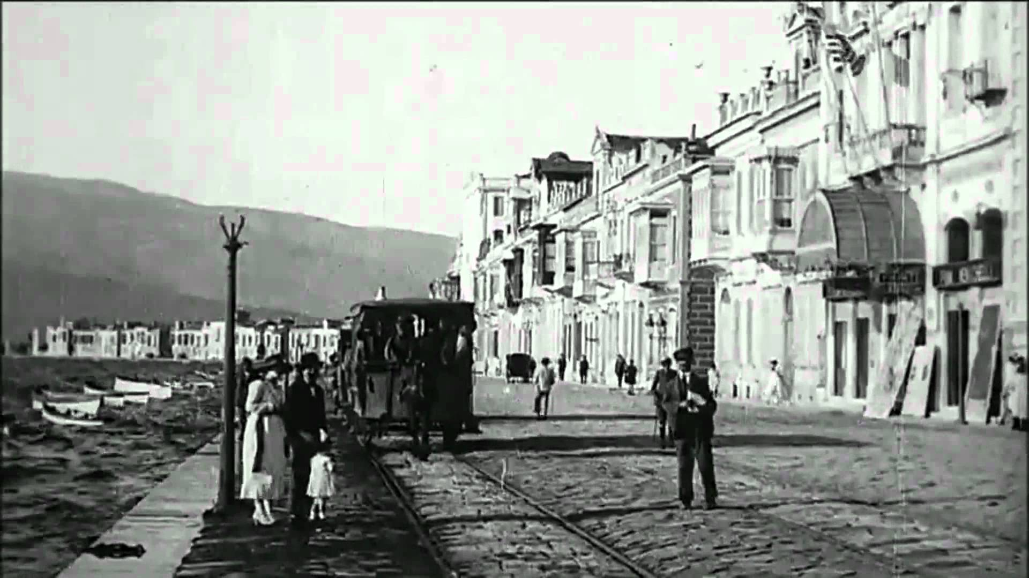

Τρίτη 14 Ιουνίου 2016, 20.30΄
Ινστιτούτο Μεσογειακών Σπουδών
(Νικηφόρου Φωκά 126-130, παλιά πόλη Ρεθύμνου)

